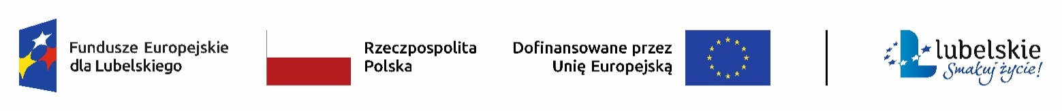

**Biuro Projektu**

**Ul. Turystyczna 36, 20–207 Lublin**

**Kontakt** lublin.projekty.eu@gmail.com, tel. 577 099 477

Biuro **pozbawione** barier architektonicznych.

**Zapewniamy** tłumacza języka migowego, asystenta osoby niepełnosprawnej, pętle indukcyjną, tabliczki Braille’a, toalety dla osób z niepełnosprawnościami, materiały rekrutacyjne/szkoleniowe w formie dostępnej, oprogramowanie wspomagające na zajęcia.

Wejście do biura – od prawej strony budynku. Biuro na **parterze** – pokój nr 3. Ciąg komunikacyjny dostosowany do potrzeb osób z różnymi niepełnosprawnościami.

Dostępny parking przy budynku. Najbliższy przystanek autobusowy linii 57 znajduje się po drugiej stronie ulicy, przejście dla pieszych 20 metrów od budynku.

